Chủ đề: [Giải toán 6 sách kết nối tri thức với cuộc sống] tập 2 - Bài 39. Bảng thống kê và biểu đồ tranh. (Chương 9 - Dữ liệu và xác suất thực nghiệm).
Dưới đây Đọc tài liệu xin gợi ý trả lời Bài 9.8 trang 76 SGK Toán lớp 6 Tập 2 sách Kết nối tri thức với cuộc sống theo chuẩn chương trình mới của Bộ GD&ĐT:

Giải Bài 9.8 trang 76 Toán lớp 6 Tập 2 Kết nối tri thức
Câu hỏi : Biểu đồ tranh sau đây cho biết số lượt ô tô vào gửi tại một bãi đỗ xe vào các ngày trong một tuần.
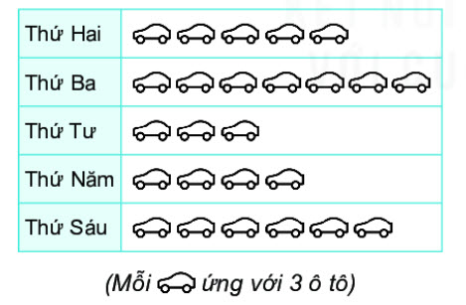
Hãy lập bảng thống kê biểu diễn số ô tô vào gửi tại bãi đỗ xe vào các ngày trong tuần.
Giải
Số ô tô gửi vào bãi đỗ xe vào thứ Hai là:
3. 5 = 15 (ô tô)
Số ô tô gửi vào bãi đỗ xe vào thứ Ba là:
3. 7 = 21 (ô tô)
Số ô tô gửi vào bãi đỗ xe vào thứ Tư là:
3. 3 = 9 (ô tô)
Số ô tô gửi vào bãi đỗ xe vào thứ Năm là:
3. 4 = 12 (ô tô)
Số ô tô gửi vào bãi đỗ xe vào thứ Sáu là:
3. 6 = 18 (ô tô)
Do vậy, ta có bảng thống kê sau:
Thứ | Hai | Ba | Tư | Năm | Sáu
Số ô tô gửi bãi đỗ xe | 15 | 21 | 9 | 12 | 18
-/-
Vậy là trên đây Đọc tài liệu đã hướng dẫn các em hoàn thiện phần giải toán 6: Bài 9.8 trang 76 Toán lớp 6 Tập 2 Kết nối tri thức. Chúc các em học tốt.

